斜堆(Skew heap)也叫自适应堆(self-adjusting heap)，是一种使用[二叉树](http://baike.baidu.com/view/88806.htm)实现的堆状数据结构。

　　斜堆的优势是其合并的速度远远大于[二叉堆](http://baike.baidu.com/view/668854.htm)。

　　斜堆是一种自适应的[左偏树](http://baike.baidu.com/view/2918906.htm)。

**[**[**编辑本段**](http://baike.baidu.com/view/3668149.html?fromTaglist)**]**

**定义**

　　斜堆可递归的定义如下：

　　● 只有一个元素的堆是斜堆。

　　● 两个斜堆通过斜堆的合并操作，得到的结果仍是斜堆。

**[**[**编辑本段**](http://baike.baidu.com/view/3668149.html?fromTaglist)**]**

**操作**

**合并**

　　我们可以用左偏树的合并算法实现两个斜堆的合并。

　　除此之外，还有一种非递归的算法。

　　● 分割每个堆。方法是从根节点开始，右子树与根节点分离，然后右子树以同样的方式分割。

　　最后得到一个树的集合，集合中的树的特点是：其根节点只有左子树或者没有子树。

　　● 对集合中的树，按照根节点的值从小到大排序。

　　● 从右到左，不断地合并最后两个子树，直到只剩下一棵树。

　　合并方法是：

　　● 如果倒数第二棵树有左子树，那么把左子树变为右子树。

　　● 把最后一棵树作为倒数第二棵树的左子树。

[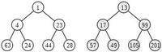](http://baike.baidu.com/image/f7657560ffeac67feaf8f832)

[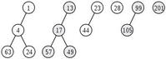](http://baike.baidu.com/image/21e55823ef2ad1699922ed3e)

[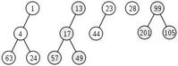](http://baike.baidu.com/image/8cf0d51303b44818dc540138)

[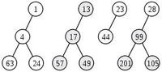](http://baike.baidu.com/image/72b19c02c04be5344afb5104)

[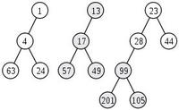](http://baike.baidu.com/image/72b19c02c048e5344afb5107)

[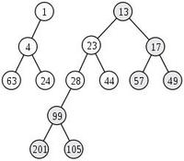](http://baike.baidu.com/image/a005b334416cf38cd1a2d30e)

[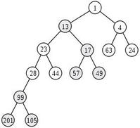](http://baike.baidu.com/image/bbe0d311027b062bb8127b08)

**添加**

　　添加元素，就是合并原斜堆和一个节点的斜堆。

**删除**

　　删除根节点，合并左右子树。